Муниципаль бюджет гомумбелем учреждениесе - Татарстан Республикасы Теләче муниципаль районы Олы Мишә урта гомумбелем бирү мәктәбенең “Түбән Саурыш башлангыч гомумбелем бирү мәктәбе” филиалы

Тема : Педагогик осталык хәзинәсе

Докладчы: Башлангыч сыйныфлар укытучысы
Борханетдинова Резедә Җәүдәт кызы

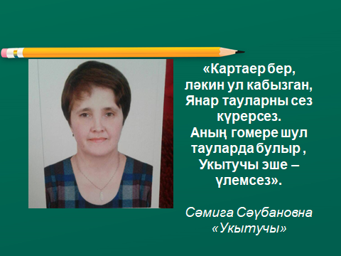
«Тәрбиясе булмаган җирдә гүзәл ашлык җитешмәгән кебек тиешле тәрбия бирелмәгәндә — гүзәл кеше дә җитешмәс...»
(Ризаэддин Фәхреддин)

Белем бирү – аңны үстерү, тәрбияләү исә - кешенең үз-үзен тотышын билгели торган хис-тойгылар формалаштыру дигән сүз. Белем үзеннән-үзе генә яхшы кеше ясамый, ягъни белем туплау процессы тәрбиядән башка булмый, әмма ул фән, әдәбият, сәнгатьнең тәэсир көчен арттыра, кешегә идеал табу мөмкинлеген киңәйтә.
Намуссызлык, битарафлык, оятсызлык, кансызлык кебек күренешләр чәчәк аткан бер вакытта балаларыбызда матурлык идеалы тәрбияләү актуаль мәсьәлә булып тора. Мин эстетика белгече түгел, шулай да башлангыч класслар укытучысы, сыйныф җитәкчесе һәм әни кеше буларак, бу өлкәдә кайбер фикерләрем белән уртаклашасым килә.
Эстетик тәрбия идеалы дигәндә, мин халык иҗаты белән танышу, җыр һәм музыкага, биюгә өйрәтү, табигатьнең матурлыгын бәяләү, аны күрү, тою күнекмәләрен һәм баланың үз тирә-ягын, көнкүрешен зәвыклы итә белүен күздә тотам. Шул ук вакытта кешенең матурлыгы аның әхлак дәрәҗәсе белән дә билгеләнә. Күпмедер дәрәҗәдә тышкы матурлыкка ия булып та, эчке дөньясы гүзәллектән, матурлыкны тоя белүдән, гамьнән мәхрүм кешеләргә карата юкка гына ирония белән: "Тыштан ялтырый, эчтән калтырый” димиләр.Эстетик тәрбиянең әхлак тәрбиясе белән тыгыз бәйләнештә булуы бәхәссез, чөнки кеше тумыштан ук җимерү түгел, матурлык тудыру, иҗат итү сәләте белән туа. Ләкин эстетик хисләр, бу сәләт үзеннән-үзе генә ачылып китә алмый, аны формалаштырырга кирәк.
«Кешене уйлаучы һәм хис итүче итеп тәрбияләү өчен, аны, барыннан да элек, эстетик тәрбияләргә кирәк». (Фридрих Шиллер.)
«Матурлык дөньяны коткарыр...» беренче карашка Ф.М. Достоевскийның атаклы әйтеме – матур фраза гына. Әмма бу сүз ачык мәгънәгә ия. Сүз кешенең матурлыгы, эчке матурлыгы, күңел матурлыгы турында бара. Минемчә, һәр кешенең күңел матурлыгы һәм кеше яши торган дөньяны үзгәртергә сәләтле. Рухи мәдәният-тәрбиянең өстенлекле бурычы, аның үзәге булып сәнгать – эстетик культура тора, ул төрле яклап үсеш алган, рухи бай шәхес формалаштыру чарасы булып тора. "Сәнгати-эстетик тәрбия – эстетик аңның формалашуы, эстетик ихтыяҗлар һәм кызыксынулар системасы, иҗатка сәләтлелеге, чынбарлыкта һәм сәнгатьтә гүзәллекне дөрес аңлау". Олы кеше рухи бай булсын өчен, балаларга эстетик тәрбия бирүгә аерым игътибар бирергә кирәк.
Б.Т. Лихачев: «мәктәпкәчә һәм кече мәктәп баласына эстетик тәрбия бирү һәм тормышка сәнгать-эстетик караш формалаштыру ягыннан иң хәлиткеч чор булып тора», - дип яза. Автор ассызыклаганча, нәкъ менә шушы яшьтә шәхес үзлекләренә әверелә торган дөньяга мөнәсәбәтләрнең интенсив формалашуы гамәлгә ашырыла. Балаларның күзаллаулары киңәя, танып-белү процесслары активлаша, игътибар тәрбияләнә, эстетик караш, эстетик бәяләү, образлы фикерләү, иҗади караш үсә. Мин В.А. Сухомлинскийның «балалар матурлык, уеннар, әкиятләр, музыка, рәсем, фантазияләр, иҗат дөньясында яшәргә тиеш»дигән сүзләре белән тулысынча килешәм". Шуңа күрә мин тәрбия эшемдә балалар өчен аларның иҗади үсеше өчен барлык шартларны тудырырга омтылам. Ә алар, чыннан да, иҗади һәм актив! Мин 26 ел мәктәптә эшлим,1-2 сыйныф укучыларының сыйныф җитәкчесе булып торам.
«Педагогик осталык хәзинәсе» - үз эшемдә бу юнәлеш буенча эш тәҗрибәмне гомумиләштерергә теләр идем.
Педагог буларак минем бурычым-балаларымда сәнгать белән ләззәтләнү, аларның эстетик ихтыяҗларын, кызыксынуларын үстерү.
Эшчәнлегемнең максаты һәм бурычлары
Максат: мәдәниятле кешене эшкә һәм тормышка иҗади мөнәсәбәт белән тәрбияләү.
Бурыч:
- иҗатка кызыксыну формалаштыру һәм танып-белү эшчәнлеген активлаштыру;
- шәхеснең эстетик һәм сәнгать культурасы нигезләрен формалаштыру,
- иҗади ихтыяҗларны һәм сәләтләрне тәрбияләү.
- мәдәният йорты эшчәнлеге белән элемтәләрне киңәйтү һәм ныгыту.
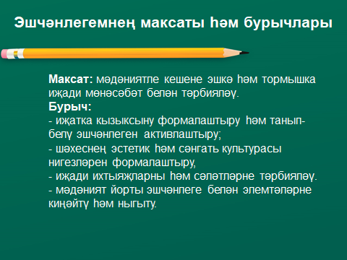
Балаларны сәнгать дөньясына кертеп, мин аларның эчке дөньясын баету өчен шартлар тудырырга, Ватан һәм дөнья сәнгате кыйммәтләренә тарттырырга, аларның рухи һәм әхлакый сыйфатлары формалаштырырга тырышам. Балаларда иҗатта мөстәкыйльлек үсеше, үз инициативаларын күрсәтү мөмкинлеге булсын өчен эш алып барам. Шуның белән аларның мәнфәгатьләрен һәм ихтыяҗларын ачам. Сәнгать-эстетик юнәлешне үстерү буенча үз эшемдә мин балаларда фантазияне ныгытырга, аларга ышаныч тудырырга тырышам. Декоратив-гамәли сәнгать аша технология дәресләрендә, әдәби уку дәресләрендә әдәби әсәрләр белән танышканда, әйләнә-тирә дөнья дәресләрендә әйләнә-тирә дөньяны танып-белү аша сәнгать тәмен сеңдерәм, укучыларымның рухи дөньясын баетам. Аларны төрле формалар: әңгәмәләр, викториналар, иҗади конкурслар, КВН, дәрес-бәйрәмнәр, дәресләр-сәяхәтләр кулланып кызыксындырырга тырышам. Сәнгать-эстетик юнәлеш буенча класстан тыш эшнең состав өлешен дәрестән тыш эшчәнлек алып тора. Балалар сыйныф сәгатьләрендә, бәйрәмнәрдә, экскурсияләрдә, иҗади чараларда катнашалар. Тәрбия чараларының күпчелеген мин әти-әниләр белән бергә уздырам.Өлкән сыйныф укучыларым кечкенэлэргэ бик теләп ярдәм итә,үзара туганнарча дус яшибез, еш аралашабыз.
Укучылар мәктәптә оештырылган чараларда гына түгел,авыл клубында оештырылган чараларда да бик теләп чыгыш ясыйлар. Һәр баланың үзенчә таланты бар. Шушы чараларда баланың сәләте ачыла да инде.Бала сәхнәдә, тамашачы алдында чыгыш ясау тәҗрибәсе ала, сәнгатькә мәхәббәте уяна.
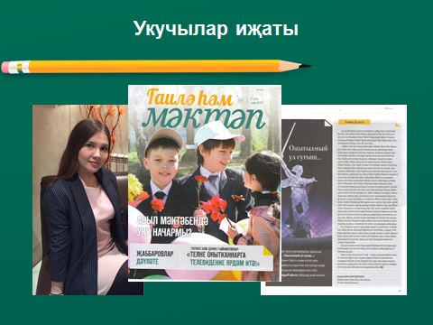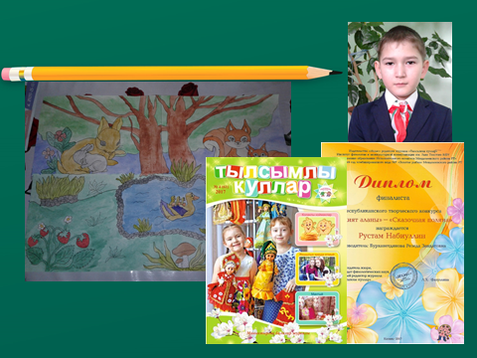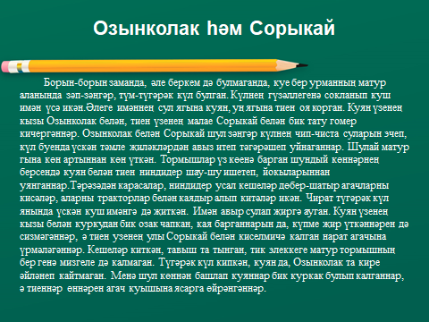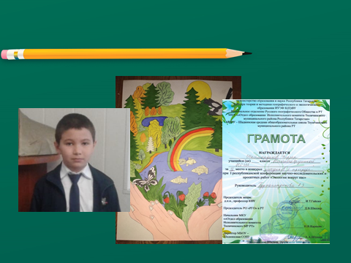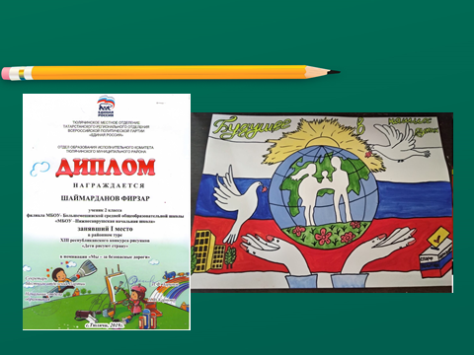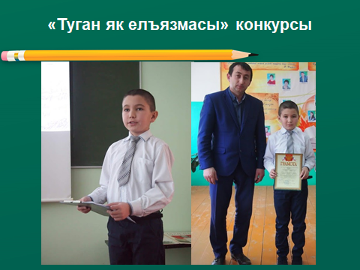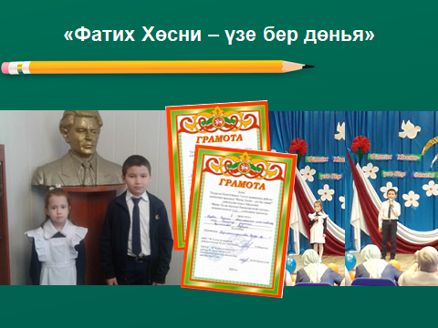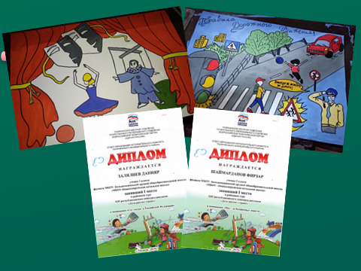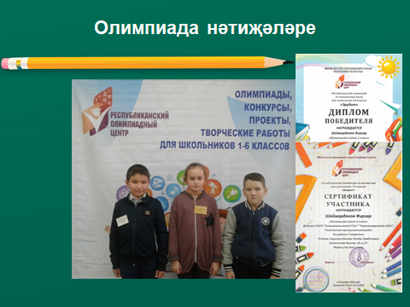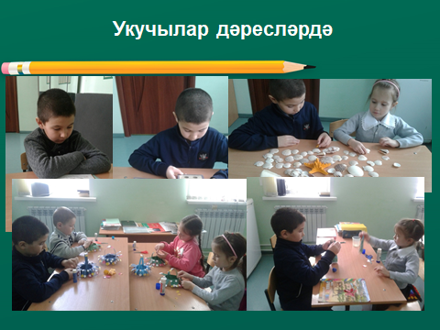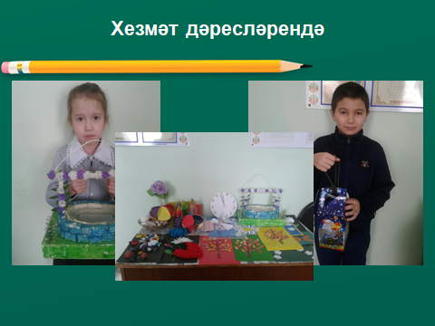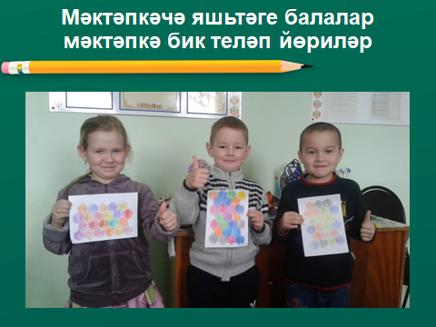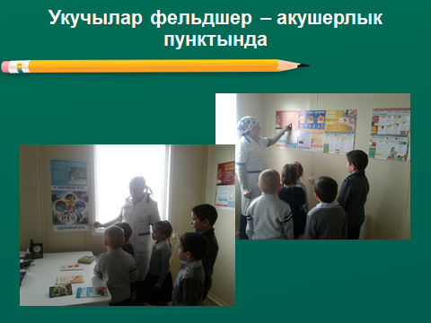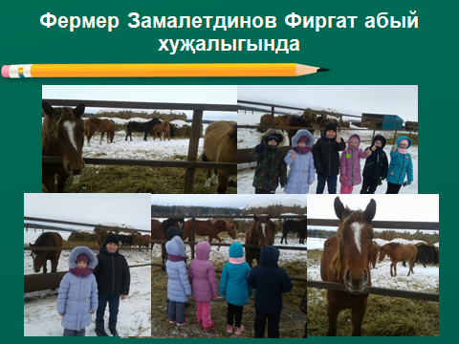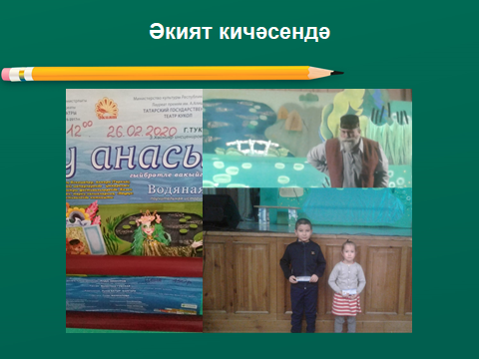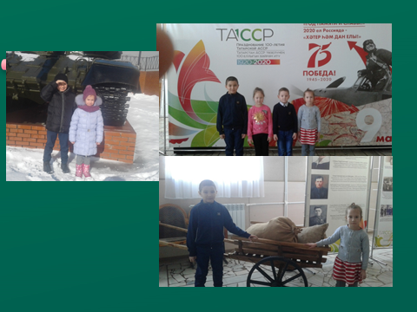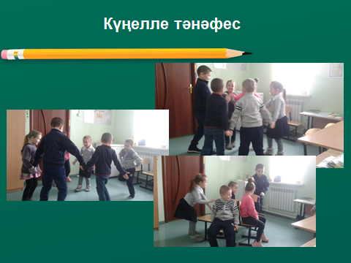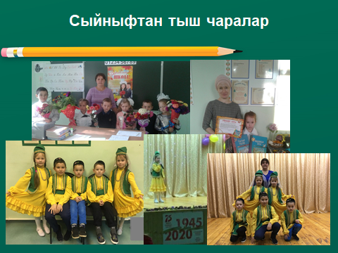
Нәтиҗә
Укытучы һөнәре кайсы чорда да, кайсы заманда да җиңел булмаган, һәм хәзер дә җиңел димәс идем мин. Ансат яшәргә теләгән кеше чын укытучы була да алмыйдыр ул. Ләкин минем аңлавымча, укытучы һөнәре иң кызыклысы, җәмгыятьтә иң кирәклесе һәм гаять җаваплысы. Ул кеше күңеле, кеше җаны турында кайгырта.
Һәр иртә, мәктәпкә барганда, мине алар, минем тәрбияләнүчеләрем көтә дип ышанып киләм. Балалар, берсен-берсе уздырып, миңа нәрсә турында булса да сөйләргә ашыга. Аларның барысы да яңа фикерләр белән уртаклашырга телиләр. Һәм мин һәркемгә файдалы киңәш бирергә, аларны дөрес юлга юнәлтергә тырышам.

Кулланылган әдәбият:
- https://infourok.ru/ukituchilar-knen-bagishlangan-kich-eshkrtmse-1453508.html
- Мәшһүр мәгърифәтче – галим, педагог Ризаэддин Фәхреддин мирасын укыту – тәрбия процессында файдалану.
- «Әдәп төбе – матур гадәт».

